Global Symbols

Glasanje za simbole - AAC Forum
Ovakvo glasanje obično se odvija s grupama terapeuta, stručnjaka i drugih osoba koje rade s korisnicima potpomognute komunikacije (AAC Forum) te povremeno s grafičkim dizajnerima. Grafički dizajner i glavni tim projekta su već radili na inicijalnom dizajnu i evaluaciji novih simbola prije radionice. To se može odvijati na daljinu, upotrebom on-line sustava glasanja.

Potrebni materijali:
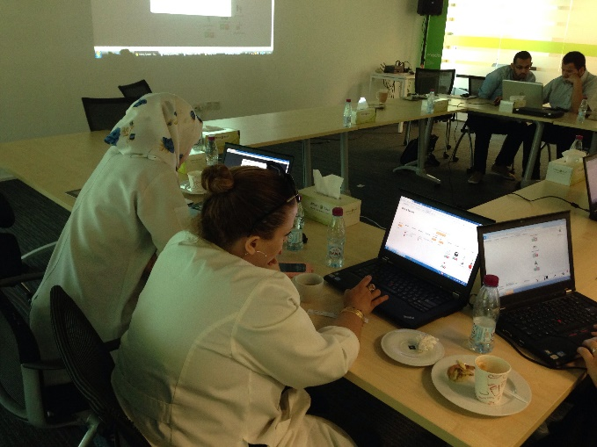
- Prezentacija za projektor i/ili računalo
- Skup simbola koji su učitani u sustav glasanja za simbole (poveznica na internetu) ili su dostupni u prezentaciji.
- Laptopi/tableti za korisnike s pristupom internetu i sustavom glasanja ili tiskanim anketama.
- Popis prisutnih na radionici za potvrdu adrese elektroničke pošte i potpise, ako je potrebno.
- Obrazac za pristanak ako želite koristiti fotografije/video/tonske snimke za daljnju upotrebu prilikom rada.

Priprema:
- Objasnite što stoji iza projekta, svrhu glasanja i predstavite glasačko sučelje za simbole sudionicima.
- Objasnite probleme povezane s pristankom prisutnima te prilikom posjete korisnicima potpomognute komunikacije koji će glasati (odnosno je li obitelj/osoba suglasna s tim da se video/tonske snimke upotrebljavaju za snimanje, istraživanje i/ili u svrhu informiranja).
- U međuvremenu se po potrebi dijeli popis prisutnih i/ili obrasci za pristanak.
- Pripremite kameru ili snimač tona na odgovarajući način (ako sudionici ne žele da se njihovo lice pojavljuje na snimci, smjestite kameru iznad ramena, na način da se jasno vidi samo zaslon za glasanje, a da se sudionik ne može prepoznati).
- Uspostavite protokol za komentiranje o simbolima kada se određeni simbol prikaže. Pobrinite se da su svi uključeni ako je to moguće.

Glasanje:
- Objasnite ključne značajke glasanja za simbole, pritom obraćajući pažnju na to da su razlozi glasanja u korist ili protiv određenog simbola jasni te da su sudionici shvatili Likertovu ljestvicu, npr.
  - osjećaji prema simbolu kao cjelini (trenutačna reakcija, ikoničnost, transparentnost, lakoća prepoznavanja)
  - predstavlja riječ ili frazu (referenca/koncept)
  - kontrast boja (nacrt i boje korištene za jasnoću i osobe s oštećenjem vida)
  - kulturna osjetljivost (prikladno i relevantno) i
  - opći komentari koji nisu spomenuti na gore navedenom popisu, poput veličine ili pozadine itd.
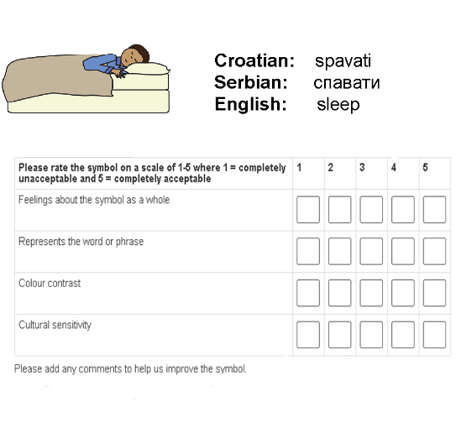
- Kada se pojavi prvi simbol, objasnite namjeravano značenje simbola sudionicima i pitajte ih koliko dobro ovaj simbol predstavlja koncept, što se iskazuje odabirom između pet opcija glasanja (1-5).
- Nakon odabira, provjerite jesu li komentari dodani u slobodno područje za umetanje teksta, zatim pritisnite „Predaj“.
- Nastavite sa sljedećim simbolom.
- Ponavljajte taj korak sve dok nije izvršeno glasanje za sve simbole u skupu (možda će se glasati dva ili tri puta kako bi se ustanovila jasnoća).

Nakon radionice
- Prikupite rezultate online glasanja/učitajte rezultate s papira.
- Svi simboli koji imaju prosječan rezultat 3,5 ili manje će vjerojatno morati biti ponovno dizajnirani na temelju pristiglih komentara.
- Obavijestite sudionike o sažetku rezultata.
- Održavajte sudionike u toku s poslom i planirajte daljnje skupove za sljedeću skupinu novih simbola i onih koje je potrebno ponovno dizajnirati.
- Kada se sudionici naviknu na sustav, moguće je glasati za oko 60 simbola tijekom dvosatne radionice uživo. Može se organizirati i glasanje na daljinu tako da sudionici mogu glasati kada žele.

